**Aplikacija za evidenciju radnog vremena zaposlenih**

**PROJEKT SOFTVERA**

**SADRZAJ**

1. Uvod

1.1. Cilj razvoja

1.2. Obim sistema

1.3. Rečnik

1.4. Reference

1.5. Pregled sadržaja dokumenta

2. Dijagram isporuke (*Deployment Diagram*)

3. Projekt arhitekture sistema (*Architectural Design*)

4. Projekt strukture podataka (*Data Structure Design*)

5. Projekt komponenti sistema (*Use Case Realizations*)

6. Projekt korisničkog interfejsa (*User Interface Design*)

7. Ostali elementi sistema

1. **UVOD**

Potrebno je napraviti aplikaciju koja ce pratiti radno vreme zaposlenih u nekoj firmi. Zaposleni se prijavljuju I odjavljuju putem ocitavanja svojih kartica na bar-kod citacu. Administrator sistema ima mogucnost evidentiranja unetih prijava/odjava.

Poželjno je da aplikacija ne bude velika (komplikovana za koriscenje), I da se celokupan sistem u kome aplikacija fukcionise što je moguće manje “naslanja” na druge sisteme koji su u upotrebi u toj firmi (da bude što više nezavistan).

**1.1 Cilj razvoja**

Cilj je dobiti aplikaciju koja značajno olakšava vodjenje precizne evidencije rada zaposlenih u firmi. Takodje, aplikacija treba da automatizuje, ubrza i olakša proces prijave i odjave dolaska na posao zaposlenih u firmi.

**1.2 Obim sistema**

Potrebno je zaposlenima u firmi pružiti mogućnost novog načina prijave na i odjave sa posla uz pomoć očitavanja kartica zaposlenih preko specijalizovanog barkod čitača. Takodje, posebni zaposleni, u funkciji administratora ovog sistema, imaće mogućnost da vode preciznu evidenciju radnog vremena zaposlenih, prave izvestaje i vrše razne izmene na nalozima zaposlenih.

**1.3 Rečnik**

**1.4 Reference**

**1.5 Pregled sadržaja dokumenta**

1. **Uvod**

*Kratki opis područja primene i uloge Web aplikacije.*

* 1. **Cilj razvoja**

*Cilj koji se postiže razvojem i upotrebom Web aplikacije.*

* 1. **Obim sistema**

*Koje se se funkcije iz realnog sistema realizuju i u kojoj meri.*

* 1. **Rečnik**

*Najvažniji pojmovi iz područja primene Web aplikacije, tabelarni prikaz.*

* 1. **Reference**

*Popis literature vezane za prodručje primene, naročito propisi i standardi koji utiču na razvoj I primenu aplikacije.*

* 1. **Pregled sadržaja dokumenta**

*Kratki pregled i komentar sadržaja projekta, po poglavljima.*

1. **Dijagram isporuke**

*UML Dijagram isporuke Web aplikacije s kratkim komentarom*

1. **Projekt arhitekture sistema**

*Arhitektura aplikacije prikazana pomoću UML dijagrama paketa/slojeva.*

1. **Projekt strukture podataka**

*Struktura perzistentog sloja Web aplikacije daje se pomoću UML modela podataka u obliku konceptualnog dijagrama klasa.*

1. **Projekt komponenti sistema**

*Prvo se daje osnovni UML dijagram slučajeva korišćenja, a zatim posebno specifikacija i razrada svakog slučaja korišćenja (1..n).*

1. **Projekt korisničkog interfejsa**

*Skice menija, formi i Web stranica (mockup) ili slike ekrana prototipa interfejsa.*

1. **Ostali elementi sistema**

*Mere zaštite Web aplikacije koje treba primeniti i druga pitanja.*

1. **Dijagram isporuke**

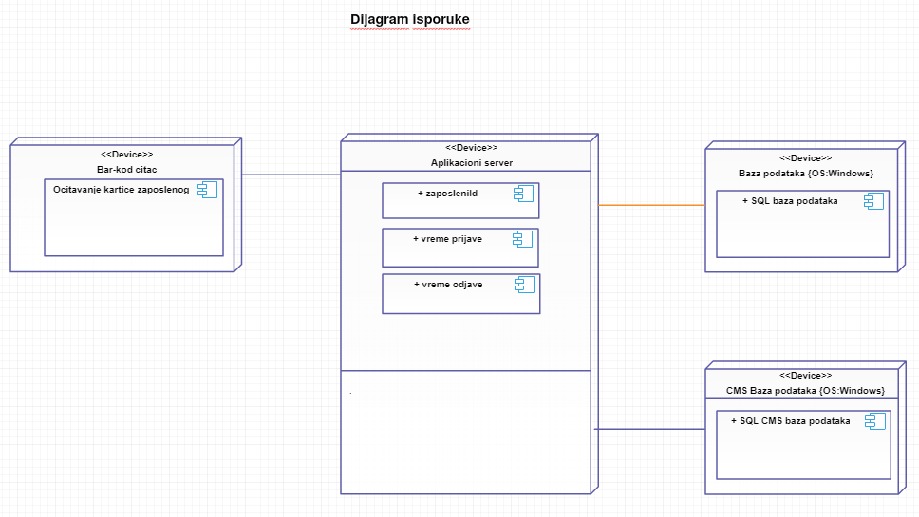

Dijagram isporuke pokazuje da je u komunikaciji ucestvuju, gledajuci I hardver I softver, bar-kod citac kartica, server I Baza podataka (zajedno sa njenim CMS-om).

1. **Projekt arhitekture sistema**

UML dijagram klasa:

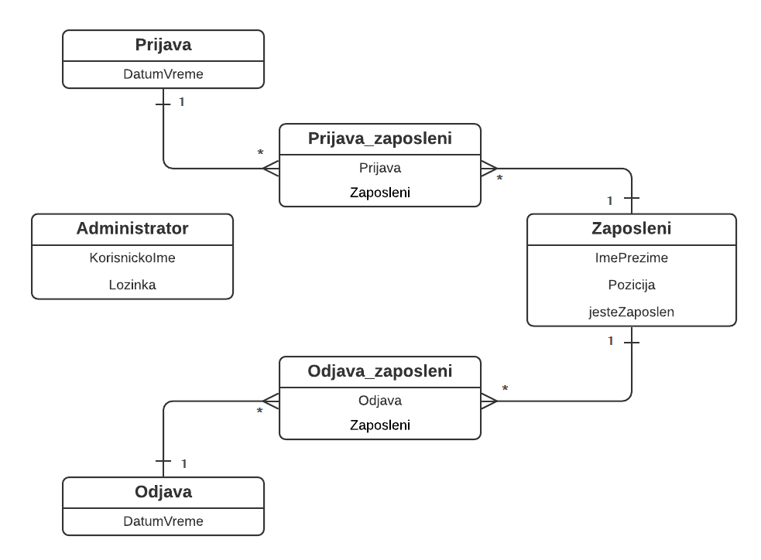

UML dijagram arhitekture sistema:

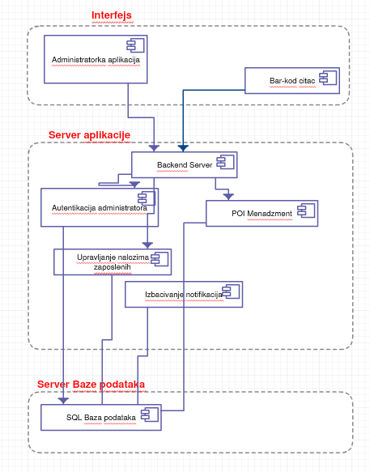

1. **Projekt strukture podataka**

UML dijagram klasa:

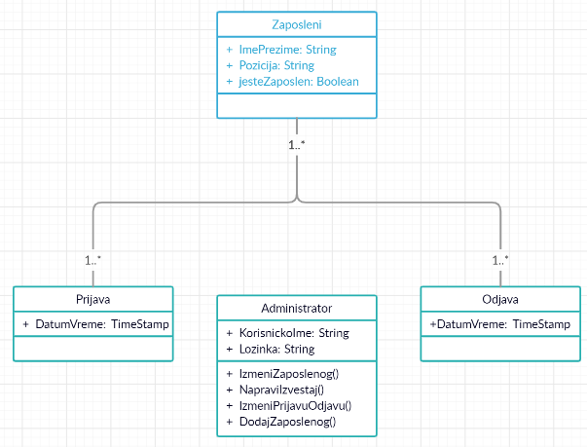

1. **Projekt komponenti sistema (realizacije slučajeva korišćenja)**

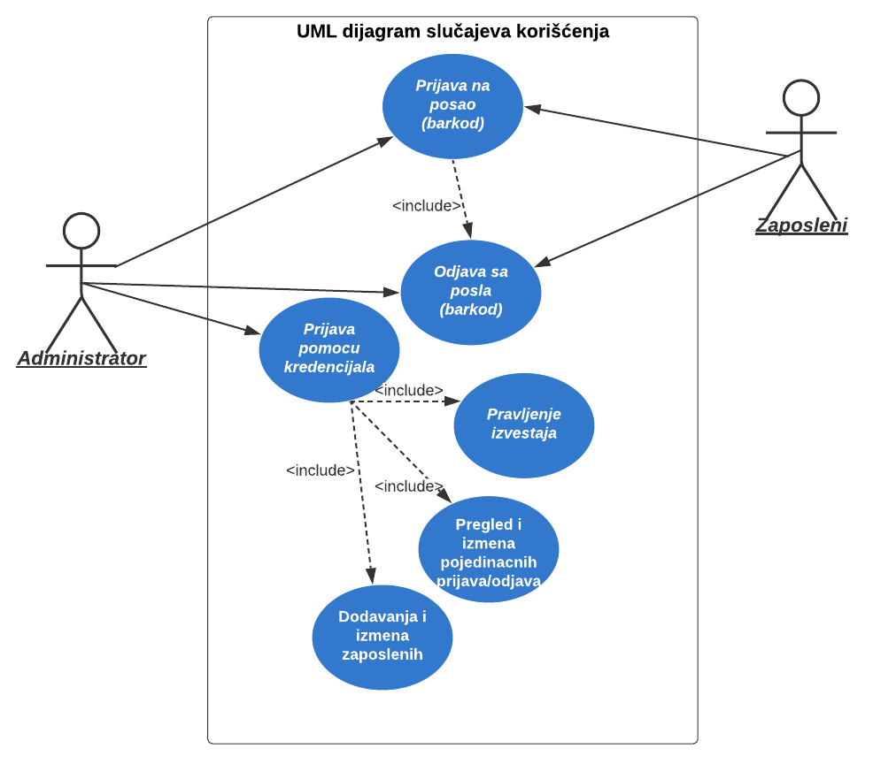

**Slucaj koriscenja 1**:

**Naziv**: Prijava pomocu kredencijala

**Kratki opis**: Korisnik se loguje na sistem kao administrator

**Tok dogadjaja**: Korisnik sistema koji poseduje administratorske kredencijale pokusava da se uloguje na sistem preko forme za prijavu administratora. Da bi se uspesno ulogovao, nephodno je da tacno unese administratorsko korisnicko ime I lozinku.

**Preduslovi**: Korisnik mora da zna ispravne administratorske kredencijale.

**Posledice**: /

**Slucaj koriscenja 2**:

**Naziv**: Prijava na posao (barkod)

**Kratki opis**: Zaposleni (korisnik) prijavljuje svoj dolazak u firmu.

**Tok dogadjaja**: Zaposleni (korisnik) pri dolasku u firmu ocitava svoju identifikacionu karticu preko bar-kod citaca na ulazu, cime se pravi nova prijava I evidentira njegov dolazak na posao.

**Preduslovi**: Zaposleni (korisnik) mora da poseduje identifikacionu karticu, takodje bar-kod citac mora biti ispravan. Poslednje ocitavanje zaposlenog (korisnika) mora biti odjava.

**Posledice**: Sledece ocitavanje kartice zaposlenog (korisnika) ce se automatski evidentirati kao odjava, tj. odlazak sa posla.

**Slucaj koriscenja 3**:

**Naziv**: Odjava sa posla (barkod)

**Kratki opis**: Zaposleni (korisnik) odjavljuje svoje prisustvo u firmi.

**Tok dogadjaja**: Zaposleni (korisnik) pri odlasku iz firme ocitava svoju identifikacionu karticu preko bar-kod citaca na izlazu, cime se pravi nova odjava I evidentira njegov odlazak sa posla.

**Preduslovi**: Zaposleni (korisnik) mora da poseduje identifikacionu karticu, takodje bar-kod citac mora biti ispravan. Poslednje ocitavanje zaposlenog (korisnika) mora biti prijava.

**Posledice**: Sledece ocitavanje kartice zaposlenog (korisnika) ce se automatski evidentirati kao prijava, tj. dolazak na posao.

**Slucaj koriscenja 4**:

**Naziv**: Pravljenje izvestaja

**Kratki opis**: Adminsitrator pravi izvestaj o radnom vremenu zaposlenog.

**Tok dogadjaja**: Administrator u svom interfejsu bira zaposlenog za kojeg se pravi izvestaj, vremenski opseg izvestaja (pocetni I krajnji datum) I salje napravljeni izvestaj racunovnodstvu.

**Preduslovi**: Korisnik mora biti ulogovan kao administrator.

**Posledice**: /

**Slucaj koriscenja 5**:

**Naziv**: Pregled I izmena pojedinacnih prijava/odjava

**Kratki opis**: Adminsitrator vodi evidenciju o svim prijavama I odjavama nekog zaposlenog.

**Tok dogadjaja**: Administrator u svom interfejsu bira zaposlenog cija lista prijava/odjava se formira. U toj listi administrator bira konkrektnu prijavu ili odjavu I ima mogucnost da joj izmeni vreme, ukoliko je ona nastala u pogresnom trenutku (npr. zaposleni se nije odjavio sa posla -> odjava se automatski upisuje na kraju toga dana).

**Preduslovi**: Korisnik mora biti ulogovan kao administrator.

**Posledice**: /

**Slucaj koriscenja 6**:

**Naziv**: Dodavanje I izmena zaposlenih

**Kratki opis**: Adminsitrator moze da dodaje novog zaposlenog I menja podatke o konkretnom postojecem.

**Tok dogadjaja**: Administrator u svom interfejsu bira izmedju opcija da doda novog zaposlenog, gde treba da upise ime I prezime novog zaposlenog, kao I njegovu poziciju u firmi. ID broj zaposlenog se automatski generise (autoincrement metodom), a novi zaposleni dobija potvrdnu vrednost da je trenutno zaposlen. Ukoliko se odabere opcija za izmenu postojeceg zaposlenog, administrator moze da mu promeni radni status iz “zaposlen” u “nezaposlen”.

**Preduslovi**: Korisnik mora biti ulogovan kao administrator.

**Posledice**: Ukoliko je status zaposlenog postavljen na “nezaposlen”, taj zaposleni (korisnik sa tom identifikacionom karticom) nece moci da se prijavljuje I odjavljuje preko bar-kod citaca.

1. **Projekt korisničkog interfejsa**

Skice menija, formi i Web stranica (mockup), tj. slike ekrana prototipa interfejsa: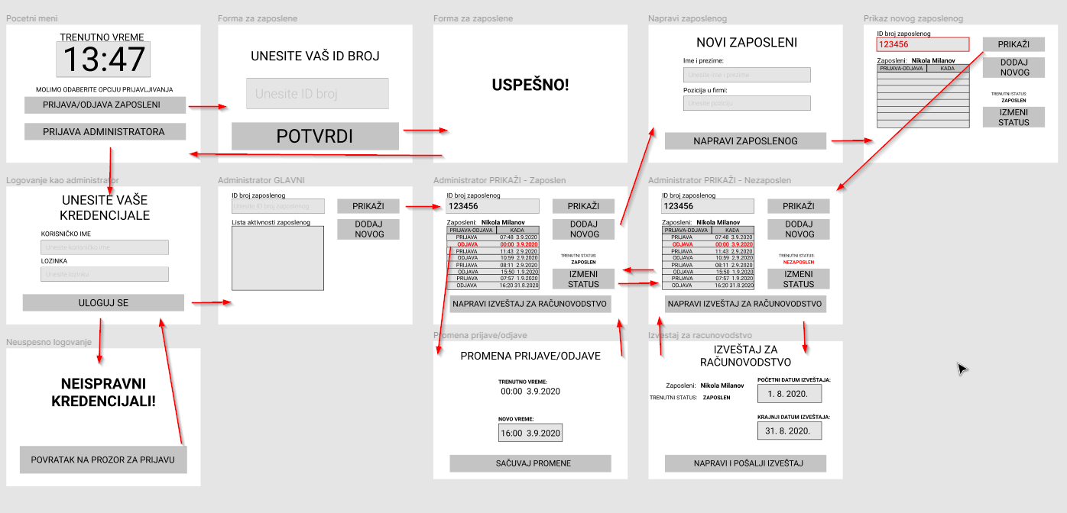

1. **Ostali elementi sistema**